一例聋哑人狂犬病治疗体会
福建中医药大学附属晋江中医院 庄鸿志
我是2017年初开始负责我们医院的狂犬病防控工作，那也是我第一次接触此项工作。幸运的是在当年杭州举办的狂犬病年会上聆听到国内该领域大咖们精彩的授课后，让我对狂犬病防控工作有了深刻认识，明确把科室建设成准化狂犬病暴露预防处置门诊的目标，同时意识到开展科普活动的重要性。目前科室的功能分区，伤口处置设备，疫苗、药品储备均按标准化门诊来设置，防控工作有条不紊进行。2018年我参与诊治了从医路上第一例狂犬病患者，从诊断到治疗均让我记忆犹新，最终结果虽然遗憾，但我也收获不少并多狂犬病防控工作有了更深的认识。
那是2018年10月9日，科室收治了一名由当地卫生院转上来的中年聋哑女性患者，病情危重，诊断不明。家属代诉患者于入院前1天，突然出现厌食，伴脐周痛，呈阵发性剧痛，呕吐胃内容物数次，伴发热，体温最高达38.5℃，伴出现惊恐、易激诺、四肢不自主抽动，无法入睡，发病进食及喝水时出现剧烈的呕吐症状，出现恐水表现。家属提供居住地9个月前曾有流浪狗出现，但患者是否曾被抓咬伤不详。入院后继续完善相关检查，给予呼吸机辅助呼吸，镇静控制痉挛，抗感染，抗病毒，抑制全身反应，抑酸护胃，维持水电解质平衡、血液净化治疗及营养支持等处理，患者病情未见好转，并持续性加重，入院第一天，患者躁动，抓伤一名给其输液的护士。医务科组织多次院内院外多学科会诊，结合临床表现及辅助检查考虑狂犬病可能性大，但因患者无法提供是否被动物咬伤的病史需进一步实验室确诊。遂与武汉生物科技研究所狂犬病检测中心孟胜利博士取得联系，按要求将患者的血液、唾液、脑脊液采集标本后送武汉检查。同时立即启动对医务人员狂犬病暴露预防，对接触该患者的75名工作者均进行暴露预防，其中被抓伤的护士给予按三级伤口高风险暴露处理。患者病情仍迅速恶化，出现全身多器官衰竭，入院第7天死亡。后武汉狂犬病检测中心回报，所送检标本直接荧光抗体法（DFA）及ELISA法检测狂犬病毒抗原阳性，动物试验检测结果均为阳性，此病人狂犬病诊断明确。
通过该病例我有以下体会：一、应多关注对特殊人群的科普宣传，像此案例的患者是名聋哑人，从没有把被动物咬伤的信息告知给家属，错过预防时机，造成了悲剧，实在可惜。老年人、儿童、残疾人等特殊人群，因大多缺乏自主能力，常被动物伤害后未及时告知家人带其进行规范处理，是狂犬病的好发人群。因此我们在日期工作中也加强了对这类人群科普宣教，对这类人群直接开展科普较为困难，我们通过对其家长或家属的宣传讲解间接让其把知识传递家属。二、急诊科医护人员随时都有接诊狂犬病患者可能，常规行狂犬病暴露前预防是十分必要的，做到自我保护，后跟医院医务科沟通，本着自愿免费原则，定期给予急诊科医务人员做狂犬病暴露前预防。三、虽然泉州地区属于狂犬病低风险地区，但狂犬病防控工作不能松懈，每个步骤都应按规范处理，否则可能出现严重后果。科室存在医务人员人员流动性大的特点，我们定期对人员进行培训及考核。
狂犬病防控科普讲座作为我院特色党建项目“第一目击者急救培训”的主要内容之一，近3年来我们走进学校、企业、工厂、市（镇）直机关单位、基层卫生院等，开展80余场公益科普讲座，培训人数6000余人，用通俗易懂的语言，利用一些案例，图文并茂，跟大家分享狂犬病相关知识及狂犬病暴露后处置的急救措施，用微信建群的形式，提供了在线交流沟通指导狂犬病防控的平台。我们也把狂犬病防控知识印刷成宣传单，放在科室宣传栏供患者及家属阅读。
随着互联网的快速发展，我们将利用网络平台以多种形式来开展狂犬病防控工作，期待用我们专业的知识，让更多的人受益，学习到规范的狂犬病的防控知识。

作者简介：庄鸿志，男，主治医师。福建中医药大学附属晋江中医院动物咬蛰伤科学科带头人，全国黄氏蛇伤学术传承流派工作室二级工作站晋江市中医院站联络人。擅长：狂犬病的防控；毒虫、毒蛇、海洋动物咬蜇伤的中西结合救治；破伤风的预防与治疗；急诊创伤救治等。中国医学救援协会动物伤害救治分会理事，福建省中医药学会外科分会委员，福建省中西结合学会烧伤分会委员，泉州市中医药学会急诊分会委员，泉州市医学会创伤分会青年委员。

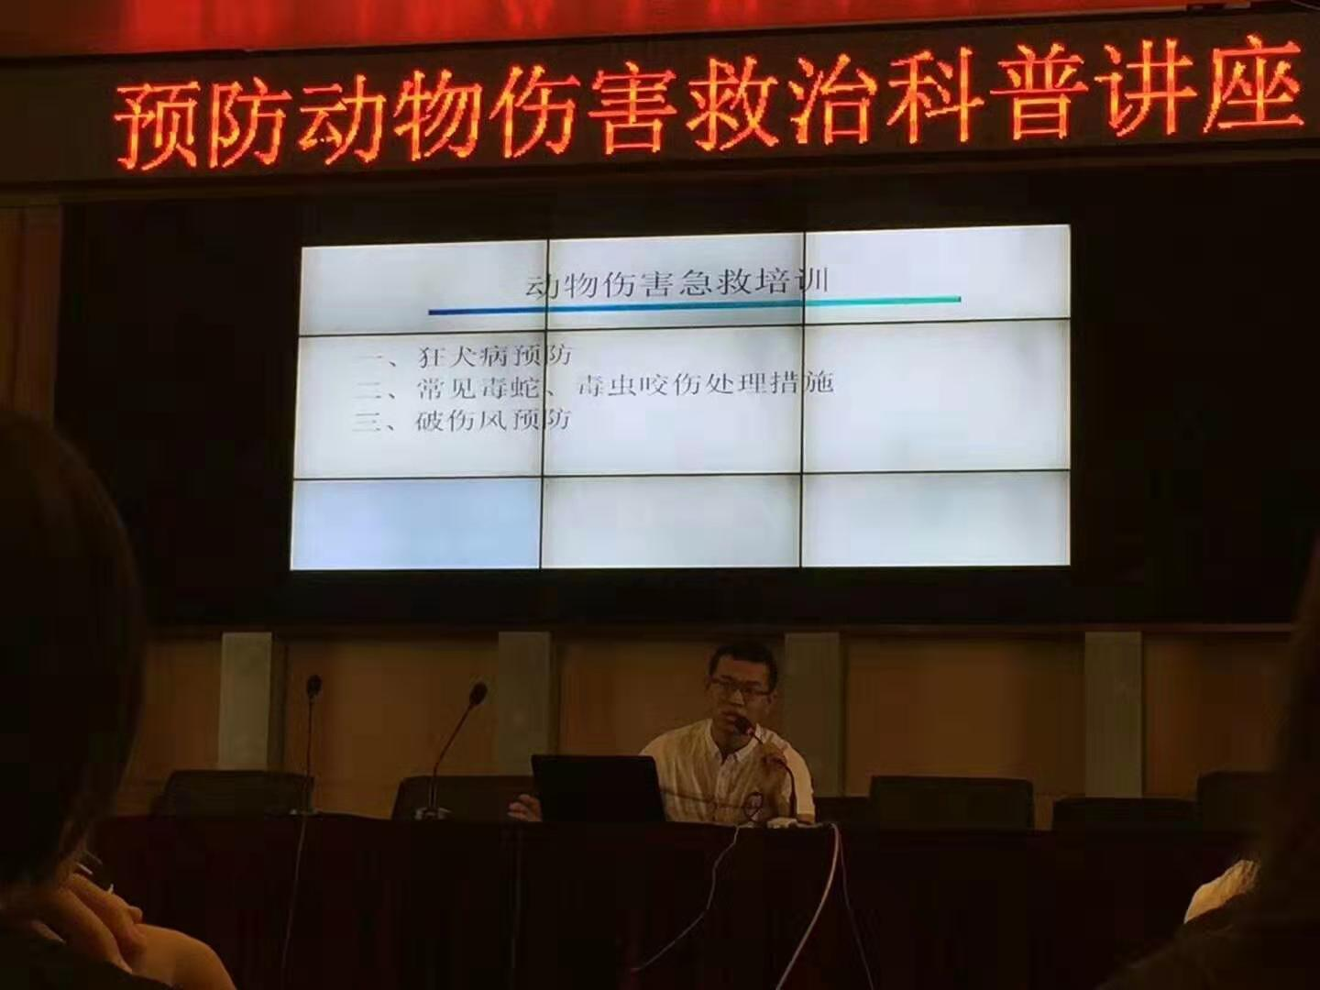
进幼儿园给家长做狂犬病预防科普讲座

